Государственное учреждение образования «Центр коррекционно-развивающего обучения и реабилитации Ошмянского района»

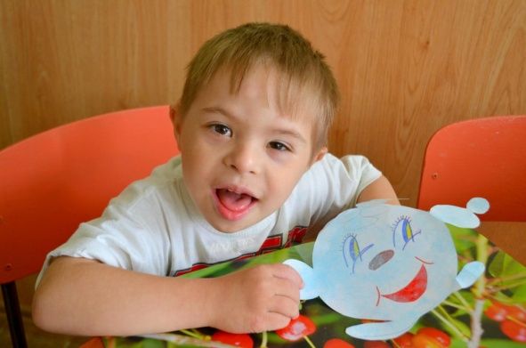

Рекомендации учителю по преодолению тревожности у ребенка с интеллектуальной недостаточностью

Ошмяны

Работа с детьми с интеллектуальной недостаточностью младшего школьного возраста с тревожностью – это достаточно сложный и длительный процесс.

Рекомендуется проводить работу в трех направлениях:

1. Повышение самооценки.

2. Обучение ребенка умению управлять собой в конкретных, наиболее волнующих его ситуациях.

3. Снятие мышечного и эмоционального напряжения.

Чтобы заметно снизить тревожность у данной категории детей, учителю необходимо обеспечить существенный успех в какой-либо деятельности. Необходимо больше хвалить, уделять большое внимание его успехам. Теплое эмоциональное отношение, доверительный контакт со взрослыми тоже могут способствовать снижению тревожности ребенка. Ниже представлены рекомендации, которые помогут учителю снизить уровень тревожности у ребенка. Также эти рекомендации можно использовать и для профилактики тревожности:

1. Для тревожных детей будут полезны упражнения на релаксацию.

2. Эмоциональное состояние может быть нарушено из-за семейных конфликтов, поэтому необходимо работать не только с ребенком, но и с его родителями.

3. Различными способами повышать самооценку тревожного ребенка. В любой деятельности ученика учитель должен говорить слова, выражающие уверенность в его успехе. Например, «У тебя все получится», «Ты все умеешь».

4. Если учитель использует критику, то это нужно делать очень осторожно, так как тревожный ребенок болезненно реагирует на нее. Нужно стараться не стыдить ребенка.

5. Хвалить даже за незначительный успех.

6. Ребенка можно занять таким видом деятельности, чтобы он мог видеть ее результат.

7. Спокойно относиться к ошибкам, мотивировать желание их исправить, находя при этом разные варианты решения проблемы.

8. Построение уроков таким образом, чтобы мотивацией деятельности ученика был не страх наказания, а интерес к процессу освоения знаний, увлечение.

На уроках можно использовать элементы игры, викторины, показа картинок, слайдов, компьютерных технологий. В настоящее время известно множество вариантов инновационного ведения уроков, многие из них помогают расширить диапазон позитивных чувств и переживаний, испытываемых ребенком в ходе занятий.

Юшковская Т.В.

педагог-психолог ЦКРОиР